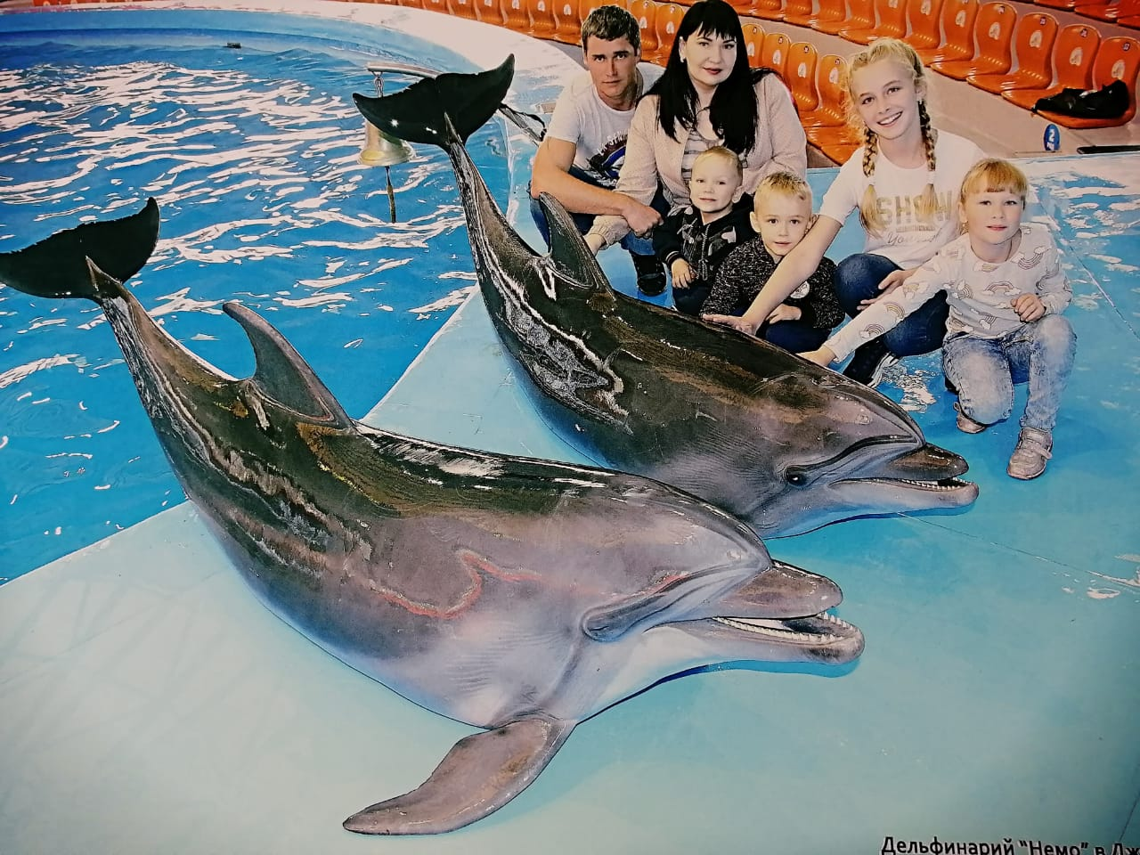

**Дельфинарий «Немо»,**



**«Новогоднее счастье»**



**«Счастливый новый год»**